OPIS PRZEDMIOTU ZAMÓWIENIA

Przedmiotem zapytania jest budowa sceny i obsługa techniczna (światła, wizja, dźwięk) na PGE Narodowym w Warszawie na potrzeby konferencji: „Edukacja z praktyką ‒ partnerstwa na rzecz dualnego kształcenia zawodowego” oraz II Forum Edukacji Dorosłych, odbywających się w dn. 20-21.11.2017 r.

I. CZĘŚĆ OGÓLNA ZAMÓWIENIA

Miejsce wydarzenia:
Al. Poniatowskiego 1, 03-901 Warszawa
Termin wykonania zamówienia:
20-21 listopada 2017 r. (19.11, od godz. 18:00, 20.11, od godz. 18:00 – montaż/demontaż, 21.11, od godz. 18:00 – 24:00 – demontaż finalny).
Osoba kontaktowa ze strony Stadionu Narodowego: Anna Rokicka

II. OBOWIĄZKI WYKONAWCY

Do obowiązków należy:

Budowa sceny: o wymiarach 8x3x0,4m ze schodkiem z wykładziną obiciową;
Budowa scenografii: budowa trzyczęściowego backdropu:
- Część główna: 6x3 m, backdrop z nadrukiem motywu głównego (nadruk całościowy) i logotypami
- Cześć boczna prawa: 2x3 m, nadruk (dolna część) wraz z ekranem (rzutnik/ekrany diodowe)
- Cześć boczna lewa: 2x3 m, nadruk (dolna część) wraz z ekranem (rzutnik/ekrany diodowe)
Nadruki: projekt dostarczy zamawiający.
Sceny w oba dni są takie same, zmienia się tylko nadruk backdropa.
Przykładowa aranżacja (do ustalenia z zamawiającym).
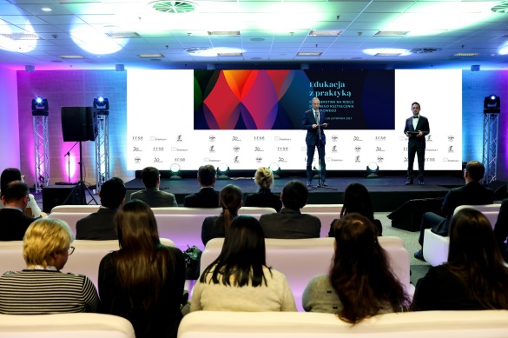

Multimedia: zapewnienie rzutników/ekranów (zgodnie z sugestią wykonawcy względem scenografii), na którym w sposób nieprzerwany i nieprzeszkadzającym innym wykonawcą zapewni wyświetlanie prezentacji i filmu podczas wydarzenia, na dwóch bocznych częściach backdropu; zapewnienie 2 monitorów plazmowych 50 cali (sala główna), 8 monitorów plazmowych do stoisk wystawienniczych (w tym montaż i podłączenie).
Po pierwszym dniu wydarzenia (20.11) demontaż części plazm na stoiskach.

Nagłośnienie: zapewnienie nagłośnienia konferansjerów, zapewnienie 9 mikrofonów bezprzewodowych/ 9 nagłownych ( do wyboru w dniu poszczególnego wydarzenia);

Wyposażenie sal warsztatowych: rzutnik, ekran, laptop, mikrofon bezprzewodowy (4 sale);

Oświetlenie: oświetlenie sceny, oświetlenie architektoniczne, konsoleta oświetleniowe, konstrukcja kratownica, oświetlenie architektoniczne sali Rzym (catering); oświetlenie do kamery w stoisku do nagrań własnych;

Materiały i wykonawstwo: użycie materiałów trudnopalnych (atesty), montaż i demontaż zgodny z zasadami BHP.

